МДОУ «Детский сад №42»

Памятка
КАК РАСПОЗНАТЬ НАСИЛИЕ НАД ДЕТЬМИ

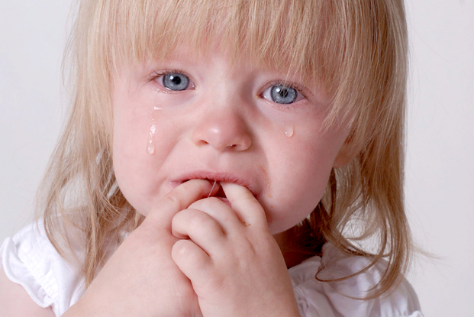

Подготовил:
Симакова Ю.С.
Береснева Д.М.

Ярославль, 2022 г.
С СОГЛАСИЯ МОЛЧАЛИВЫХ СОВЕРШАЮТСЯ САМЫЕ СТРАШНЫЕ ПРЕСТУПЛЕНИЯ….

Признаки позволяющие заподозрить физическое насилие над ребенком:
Особенности внешнего вида
Множественные повреждения, имеющие специфический характер и различную степень давности.
Психическое состояние и поведение ребенка:
Возраст 1.5-3 года
- Боязнь взрослых;
- Редкие проявления радости, плаксивость;
- Реакция испуга на плач других детей;
- Крайности в поведении – от чрезмерной агрессивности до полного безучастия
Возраст 3-7 лет
- Примирение со случившимся;
- Пассивная реакция на боль;
- Болезненное отношение к замечаниям, критике;
- Заискивающее поведение, чрезмерная уступчивость;
- Псевдовзрослое поведение;
- Негативизм, агрессивность;
- Лживость, воровство,
- Жестокое отношение к животным
Признаки позволяющие заподозрить эмоциональное насилие над ребенком:
Особенности внешнего вида
Задержка физического или психического развития, энурез, различные соматические заболевания (ожирение, резкая потеря массы тела, язва желудка, кожные заболевания и пр.)
Психическое состояние и поведение ребенка:
- Беспокойство или тревожность;
- Нарушения сна;
- Длительно сохраняющееся подавленное состояние;
- Агрессивность;
- Склонность к уединению;
- Неумение общаться, налаживать отношения с другими людьми;
- Угрозы или попытки самоубийства;
- Низкая самооценка;
- Нарушение аппетита

Признаки позволяющие заподозрить сексуальное насилие над ребенком:
Особенности внешнего вида
Заболевания передающиеся половым путем, повторные или хронические инфекции мочевыводящих путей, резкие изменения веса, психосоматические расстройства.
Психическое состояние и поведение ребенка:
- Присутствуют страхи и кошмары;
- Несвойственные возрасту сексуальные игры с самим собой и сверстниками;
- Несвойственные возрасту знания о сексуальном поведении
Признаки по которым можно заподозрить пренебрежение к нуждам и интересам ребенка:
- Санитарно-гигиеническая запущенность, педикулез;
- Низкая масса тела, увеличивающаяся при достаточном питании;
- Задержка роста и развития, исчезающая при систематической заботе о ребенке;
- Повторные случайные травмы и отравления;
- Частые вялотекущие и хронические инфекционные болезни;
- Постоянный голод или жажда;
- Кража пищи;
- Требование ласки или внимания;
- Подавленное настроение, апатия;
- Агрессивность, импульсивность
Поведение взрослых, позволяющее заподозрить применение насилия к детям:
При физическом насилии
- Противоречивые, путанные объяснения причин травм у ребенка, или не желание внести ясность в происшедшее;
- Несвоевременное обращение за медицинской помощью;
- Обвинение в травмах самого ребенка;
- Отсутствие обеспокоенности за судьбу ребенка;
- Невнимание, отсутствие ласки и эмоциональной поддержки, обеспокоенность собственными проблемами, не относящимися к здоровью ребенка;
- Рассказы о том, как их наказывали в детстве, признаки психических расстройств в поведении или проявление патологических черт характера (агрессивность, устойчивое возбуждение и пр.)

При эмоциональном насилии
- Нежелание утешить ребенка, который действительно в этом нуждается;
- Оскорбление, брань, публичное унижение ребенка;
- Постоянное чрезмерное критическое отношение к нему;
- Негативная характеристика ребенка;
- Отождествление его с ненавистным или не любимым родственником;
- Перекладывание на него ответственности за свои неудачи;
- Открытое признание в нелюбви или ненависти к своему ребенку

